البيانات الشخصية
ريم صفوت محمد زين | الاسم (بالعربية):
Reem Safwat Mohamed Zein | الاسم بالانجليزي
الكيمياء الحيوية الطبية والبيولوجيا الجزيئية | القسم
كلية الطب – جامعة بنها | الكليه
بكالوريوس الطب والجراحة | الدرجة الأكاديمية
 | عنوان العمل:
01002100086 | رقم الهاتف المحمول:
0224744144 | هاتف المنزل
 | هاتف العمل
 | فاكس
Reem.safwat@fmed.bu.edu.eg | لبريد الإلكتروني (الجامعي)
Reemsafwat99@gmail.com | البريد الإلكتروني (البديل):
 | وقع الإلكتروني (إن وجد):
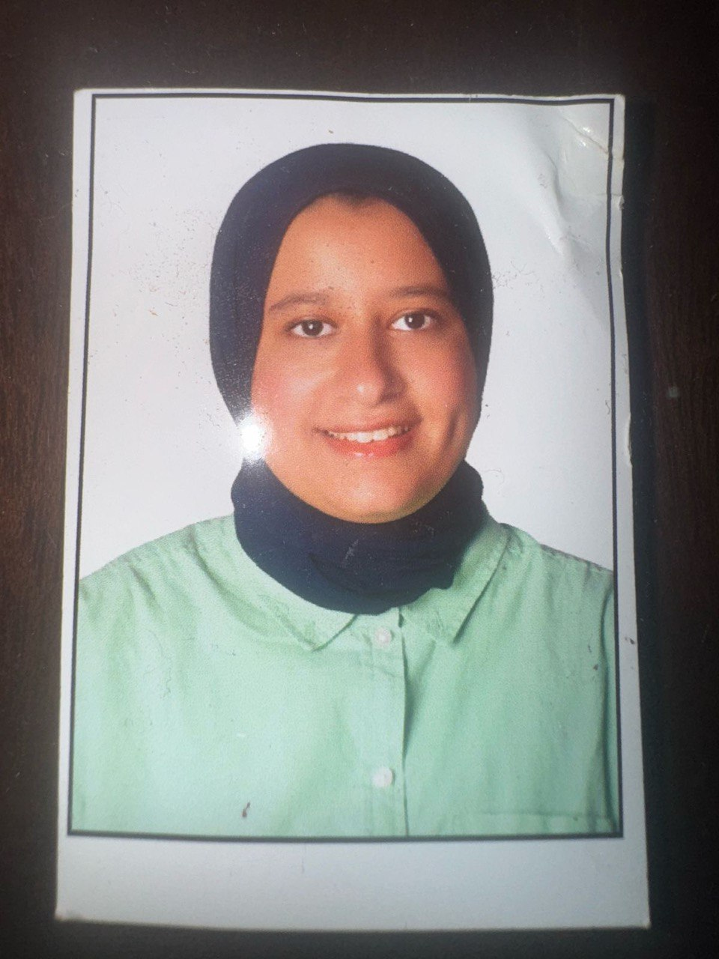) | صوره شخصيه

المؤهلات العلميه

2.A الدرجات العلمية الحاصل عليها:
المؤسسة | الدرجة العلمية | السنة
كلية الطب – جامعة بنها | بكالوريوس الطب والجراحة | 2015
كلية الطب – جامعة بنها | ماجستير الكيمياء الحيوية الطبية | 2021
كلية الطب – جامعة بنها | دكتوراه الكيمياء الحيوية الطبية | 2025 – حتى الآن

2.B التخصص:
التخصص العام:
الكيمياء الحيوية
التخصص الدقيق:
الكيمياء الحيوية

2.C المهارات اللغوية:
اللغة | قراءة | تحدث | كتابة
العربية | ممتاز | ممتاز | ممتاز
الإنجليزية | ممتاز | ممتاز | ممتاز
الفرنسية | — | — | —
الألمانية | أساسي | أساسي | أساسي

الوظائف الأكاديمية:
المسمى الوظيفي | السنة | الجهة
معيد – قسم الكيمياء الحيوية الطبية | 2018 | كلية الطب – جامعة بنها
مدرس مساعد – قسم الكيمياء الحيوية الطبية | 2021 | كلية الطب – جامعة بنها
مدرس – قسم الكيمياء الحيوية الطبية | 2025 | كلية الطب – جامعة بنها

التعاون مع جهات محلية ودولية لها مواقع إلكترونية:
(جامعة – مؤسسة – وزارة – مركز بحثي – عضو هيئة تدريس – باحث – شركة – مصنع …إلخ)
اسم الجهة:
—
الموقع الإلكتروني:
—

العضوية في الهيئات المهنية:
—
العضوية في المعاهد:
—
الجوائز والتميز:
—

الأنشطة الأكاديمية:
المقررات الدراسية (مرحلة البكالوريوس):
—
الجولات السريرية:
—
المحاضرات:
—
مقررات الدراسات العليا:
—
مجالات البحث العلمي:
—

الإشراف على الرسائل العلمية (ماجستير / دكتوراه):
العنوان | الدرجة | السنة
— | — | —

المنح والمشروعات البحثية:
الجهة الممولة | عنوان المشروع | الدور | السنة
— | — | — | —

اللجان:
—

قائمة الأبحاث المنشورة:
- Mohamed Zein, R. S. (2025).
Circulating MicroRNA-329 as biomarker for breast cancer detection.
كلية الطب – جامعة بنها.
تحت إشراف:
N. F. I. Al-Hussein، N. M. A. Emarah، Y. M. A.-R. Marei، H. E. Nasr.
- Role of Thymosin Beta-4 as an Anti-Ferroptotic Gene in Coronary Atherosclerosis
المؤلفون:
Reem Safwat Mohamed Zein¹، Mahasen Abd Elsattar¹، Shuzan Ali Mohammed¹، Mohamed H. Faheem²، Yasmin Mohammed Marei¹
¹قسم الكيمياء الحيوية الطبية والبيولوجيا الجزيئية – كلية الطب – جامعة بنها
²قسم الأشعة – كلية الطب – جامعة بنها

ورش العمل والمؤتمرات والندوات:
اسم الورشة / المؤتمر | السنة
برنامج تدريبي عملي على Real-Time PCR (القياس المطلق والنسبي للتعبير الجيني) | 2022
المؤتمر الطبي السنوي العاشر – قسم الكيمياء الحيوية – جامعة بنها | 2023
المؤتمر الطبي السنوي الحادي عشر – قسم الكيمياء الحيوية – جامعة بنها | 2024
Diabesity (The Link) | 2025

الكتب المنشورة:
—

الأنشطة داخل الكلية / الجامعة / خدمة المجتمع:
- تدريس العملي لمادة الكيمياء الحيوية لطلاب الفرقة الأولى والثانية بكلية الطب
(2018 – 2021)
- تدريس محاضرات الكيمياء الحيوية لطلاب الفرقة الأولى والثانية بكلية الطب
(2025)
- الاجتماعات السريرية
- تنظيم والمشاركة في المؤتمرات:
  - متحدثة في المؤتمر الطبي السنوي الحادي عشر – 2024
  - متحدثة في المؤتمر الطبي السنوي الثاني عشر – 2025
- القوافل الطبية
- ورش العمل

